# CENTRO UNIVERSITARIO SENAC

VINICIUS LIMA DE SOUSA PEDRO MIGUEL CONDE MORENO

ERICK VINICIUS DIAS SOUSA MATEUS ROLIM MARTINS FELIPE TEIXEIRA

# PLATAFORMA DE CURSOS SUSTENTAVEIS

Crescer Verde

# São Paulo 2024

**CENTRO UNIVERSITARIO SENAC**

# PLATAFORMA DE CURSOS SUSTENTÁVEIS

**Crescer Verde**

# Trabalho apresentado no curso de graduação do Centro Universitário Senac- Bacharelado em Sistema da Informação

Orientador: Clayton M. Feliciano

# São Paulo 2024

**Sumario**

Exemplo de Documentação de Especificação de Software 5

1. Introdução 5
2. Visão Geral 5
   1. O Projeto e a contribuição com à comunidade 7
   2. ESG e as ODS Contempladas no Projeto 7

2.3 Justificativas. 8

1. Escopo do Projeto 9
   1. Matriz de papeis e Responsabilidade 9
2. Cliente 9
3. Descrição dos Requisitos 9
   1. Requisitos Funcionais 9
   2. Requisitos não funcionais 10
   3. Regras de Negócio 11
4. Product Backlog inicial 12
   1. Divisão de Sprints ou Gantt 13
   2. Histórias de Usuarios 14
5. Design centrado no usuário 15
   1. Mapa de Empatia 15
   2. Personas/ Protopersonas 19
6. Modelo de Caso de Uso 22
   1. Identificação dos Atores e suas Responsabilidades 23
   2. Definição de Prioridade de desenvolvimento dos casos de uso 23
   3. Diagrama de caso de uso 23
   4. Descrição Detalhada dos Casos de uso 29
7. Diagrama de Atividades 27
8. Diagrama de classes conceitual 28
9. Diagrama de Sequência 29
10. Banco de Dados 30
    1. DER 30
    2. MER 30
    3. Projeto físico do banco de dados –DDL 31
    4. Conexões e Tecnologia 31
11. Projeto de interface e mapa de jornada de Usuário 32
    1. Jornada do Usuário 34
    2. Prototipação do Projeto 34
12. Tecnologia Envolvidas 34

Referencias 35

Anexo 36

Apêndice 36

Exemplo de Documentação de Especificação de Software 5

1. Introdução 5
2. Visão Geral 5
   1. O Projeto e a contribuição com à comunidade 7
   2. ESG e as ODS Contempladas no Projeto 7

2.3 Justificativas. 8

1. Escopo do Projeto 9
   1. Matriz de papeis e Responsabilidade 9
2. Cliente 9
3. Descrição dos Requisitos 9
   1. Requisitos Funcionais 9
   2. Requisitos não funcionais 10
   3. Regras de Negócio 11
4. Product Backlog inicial 12
   1. Divisão de Sprints ou Gantt 13
   2. Histórias de Usuarios 14
5. Design centrado no usuário 15
   1. Mapa de Empatia 15
   2. Personas/ Protopersonas 19
6. Modelo de Caso de Uso 22
   1. Identificação dos Atores e suas Responsabilidades 23
   2. Definição de Prioridade de desenvolvimento dos casos de uso 23
   3. Diagrama de caso de uso 23
   4. Descrição Detalhada dos Casos de uso 29
7. Diagrama de Atividades 27
8. Diagrama de classes conceitual 28
9. Diagrama de Sequência 29
10. Banco de Dados 30
    1. DER 30
    2. MER 30
    3. Projeto físico do banco de dados –DDL 31
    4. Conexões e Tecnologia 31
11. Projeto de interface e mapa de jornada de Usuário 32
    1. Jornada do Usuário 34
    2. Prototipação do Projeto 34
12. Tecnologia Envolvidas 34

Referencias 35

Anexo 36

Apêndice 36

# EXEMPLO DE DOCUMENTO DE ESPECIFICAÇÃO DE SOFTWARE

O Documento é o norteador do desenvolvimento do projeto e descreverá todos os recursos utilizados no projeto. Descrevendo o Sistema e quais ODS (Objetivos do desenvolvimento sustentável) são contemplados no projeto.

# INTRODUÇÃO

A Plataforma de Cursos Sustentáveis visa criar um ambiente virtual dedicado ao aprendizado e promoção de práticas sustentáveis. Este documento detalha os requisitos funcionais e não funcionais, a arquitetura do sistema, e as interfaces do usuário para garantir o desenvolvimento eficiente e a entrega de um produto final robusto.

# VISÃO GERAL

É um ambiente atual e inovador, projetado para oferecer uma experiência educacional única, centrada em práticas sustentáveis. Esse site visa reunir uma comunidade global de aprendizados comprometidos com a adoção de estilos de vida mais ecológicos e responsáveis.

# Principais Características:

**Cursos Diversificados:**

Oferecemos uma ampla gama de cursos, desde conservação de energia e gestão de resíduos até práticas agrícolas sustentáveis. Nossa diversidade de cursos visa atender às diferentes áreas de interesse dos usuários, promovendo a educação holística sobre sustentabilidade.

# Experiência do Usuário Intuitiva:

Nosso design de interface prioriza a facilidade de uso e a navegabilidade intuitiva. Os usuários podem explorar o catálogo de cursos, se

inscrever facilmente e acompanhar seu progresso com um painel personalizado.

# Avaliação e Feedback:

Incentivamos a participação ativa dos usuários por meio de avaliações e feedback. Essa interação construtiva não apenas beneficia os instrutores, permitindo melhorias contínuas, mas também cria uma comunidade envolvente de aprendizes que compartilham ideias e experiências.

# Pagamento Seguro e Assinaturas:

Para cursos premium, oferecemos um sistema de pagamento seguro e a opção de assinaturas mensais. Isso permite que os usuários acessem uma variedade ilimitada de cursos, incentivando o compromisso a longo prazo com a aprendizagem sustentável.

# Tecnologia e Segurança:

A plataforma é construída com tecnologias modernas, utilizando arquitetura de microserviços para garantir flexibilidade e escalabilidade. Priorizamos a segurança dos dados dos usuários, implementando criptografia e práticas de segurança rigorosas em todas as etapas da interação.

# Comunidade Global:

Além de fornecer cursos, a plataforma serve como um ponto de encontro para uma comunidade global comprometida com a sustentabilidade. Os usuários podem participar de fóruns, discussões e eventos relacionados, criando conexões significativas com outros entusiastas da sustentabilidade em todo o mundo.

# Compromisso com o Meio Ambiente:

A Plataforma de Cursos Sustentáveis não é apenas uma fonte de conhecimento, mas também um defensor do meio ambiente. Nosso

compromisso com a sustentabilidade reflete-se em nossas práticas operacionais, desde a escolha de fornecedores eco-friendly até a minimização do nosso próprio impacto ambiental.

# O Projeto e a contribuição à comunidade

O projeto oferece educação online sobre práticas sustentáveis, promovendo uma comunidade global comprometida com a sustentabilidade. Acessível e inovadora, a plataforma inspira mudanças de comportamento, impacta positivamente o meio ambiente e torna a educação sustentável financeiramente acessível. A Plataforma de Cursos Sustentáveis contribui significativamente para a sociedade ao: Educar Globalmente, Fomentar a Conscientização, Incentivar Mudanças de Comportamento, Promover a Colaboração, Reduzir as Barreiras Financeiras, Exemplificar Sustentabilidade e Estimular a Inovação

Em resumo, a contribuição vai além da disseminação de conhecimento, impactando positivamente a sociedade ao promover a consciência ambiental, mudanças de comportamento e uma comunidade engajada em práticas sustentáveis.

# ESG e as ODS contempladas no projeto

O projeto da Plataforma de Cursos Sustentáveis alinha-se especialmente com todas as ESG:

Ambiental: A plataforma aborda as preocupações ambientais ao fornecer cursos educacionais sobre práticas sustentáveis, como conservação de energia, gestão de resíduos e práticas agrícolas sustentáveis.

Social: A componente social é atendida por meio da criação de uma comunidade global comprometida com a sustentabilidade.

Governança: A governança é abordada na plataforma por meio da implementação de práticas de segurança de dados, garantindo a privacidade e a proteção das informações dos usuários.

E os Objetivos de Desenvolvimento Sustentável (ODS) alinha-se com os números 4 (Educação de Qualidade) e 12 (Consumo e Produção Responsáveis):

ODS 4 – Educação de Qualidade

ODS 12 – Consumo e Produções Responsáveis

# Justificativa

Razões para a escolha do projeto foi o grande Impacto Sustentável, a Conscientização Global e a Inovação Educacional

Como as ODS são contempladas:

ODS 4 - Educação de Qualidade: O projeto contribui para este objetivo fornecendo uma educação de qualidade sobre sustentabilidade. Capacita os usuários com conhecimentos práticos que podem ser aplicados para melhorar a qualidade de vida e promover práticas responsáveis.

ODS 12 - Consumo e Produção Responsáveis: Ao abordar temas como gestão de resíduos e práticas agrícolas sustentáveis, o projeto está alinhado com o ODS 12, incentivando práticas de consumo e produção mais responsáveis.

Impacto Transversal: Além disso, o projeto pode influenciar positivamente outros ODS, como ODS 13 (Ação contra a Mudança Global do Clima) e ODS 15 (Vida Terrestre), ao promover a conscientização sobre as interconexões entre práticas humanas e saúde do planeta. ￼

# ESCOPO DO PROJETO

O escopo do projeto da Plataforma de Cursos Sustentáveis envolve o desenvolvimento e a operação de uma plataforma online dedicada à educação sustentável. Aqui estão os principais aspectos do escopo: desenvolvimento da Plataforma, Catálogo de Cursos, Funcionalidades do Usuário, Comunidade Online e Compromisso Ambiental e Sustentável.

O escopo, portanto, abrange tanto os aspectos técnicos quanto os educacionais e comunitários, garantindo uma entrega completa e eficaz da Plataforma de Cursos Sustentáveis.

# Matriz de papéis e Responsabilidades

Mateus Rolim Martins – Desenvolvimento web Vinicius Lima de Souza - Desenvolvimento web Pedro Miguel Conde Moreno – Back-end

Erick Vinicius Dias Souza – Documentação Felipe Texeira – Back-end

# CLIENTE

Nome: Instituições de Ensinos

Ramo de Atividade: Estabelecimento de ensino em nível médio e infantil

# DESCRIÇÃO DOS REQUISITOS

# requisitos funcionais:

Os seguintes requisitos funcionais foram encontrados após o levantamento de requisitos inicial do Sistema de Gerenciamento de Empréstimo de Equipamentos e Recursos:

RF01 – Registro e Autenticação

* + - Os usuários devem ser capazes de criar contas pessoais.
    - A autenticação deve ser segura e garantir a privacidade dos dados dos usuários.

RF02 – Catálogo de Curso

* + - Exibição de uma lista de cursos disponíveis.
    - Filtragem por categorias, níveis de dificuldade e popularidade.

RF03 – Inscrição e Participação nos Cursos

* + - Opção para inscrever-se em cursos específicos.
    - Acesso ao conteúdo do curso de acordo com o progresso do usuário.

RF04 – Avaliação e Feedback

* + - Capacidade para os usuários avaliarem e comentarem sobre os cursos.
    - Feedback aos instrutores para melhorias contínuas.

RF05 - Dashboard do Usuário

* + - Painel personalizado com informações sobre cursos inscritos, progresso e atividades recentes.

# REQUISITOS NÃO FUNCIONAIS

RNF01 – Desempenho

* + - A plataforma deve ser capaz de suportar muitos usuários simultâneos.
    - Tempo de resposta rápido para interações do usuário.

RNF02 – Segurança

* Implementação de medidas de segurança para proteger dados sensíveis dos usuários.
* Criptografia de dados durante transmissões. RNF03 – Escalabilidade
* A arquitetura deve ser escalável para lidar com um aumento no número de cursos e usuários.

RNF04 – Compatibilidade

* Compatibilidade com navegadores populares e dispositivos móveis.

RNF05 – Acessibilidade

* A plataforma deve ser desenvolvida de acordo com os padrões de acessibilidade, garantindo que seja utilizável por pessoas com deficiência.

RNF06 – Confiabilidade

* O sistema deve ser confiável, minimizando falhas e erros, garantindo a integridade dos dados e a consistência nas transações.

# Regras de Negócio

Algumas regras do negócio iniciais também foram identificadas para o sistema. Essas regras são descritas a seguir:

RN01 – Inscrição Gratuita

* + - Regra: Todos os usuários podem se cadastrar gratuitamente na plataforma.

RN02 - Certificação mediante Conclusão

* + - Regra: Os usuários recebem certificados de conclusão ao terminar com êxito um curso, incentivando a conclusão e reconhecendo as conquistas.

RN03 - Avaliações Obrigatórias:

* + - Regra: Os usuários são incentivados a fornecer avaliações ao concluir um curso, contribuindo para a transparência e qualidade do conteúdo.

RN04 - Atualizações Periódicas do Conteúdo

* + - Regra: O conteúdo dos cursos é regularmente atualizado para refletir as últimas práticas e descobertas sustentáveis.

# Product Backlog Inicial

Product Backlog: Plataforma de Cursos Sustentáveis

1. Configuração Inicial:
   * Configuração do ambiente de desenvolvimento.
   * Estruturação básica do banco de dados.
   * Implementação do sistema de autenticação.
2. Módulo de Usuário:
   * Desenvolvimento do cadastro de usuários.
   * Implementação da interface de perfil do usuário.
   * Integração com redes sociais para login.
3. Catálogo de Cursos:
   * Desenvolvimento da página inicial.
   * Implementação do catálogo de cursos.
   * Adição de funcionalidades de busca e filtro.
4. Funcionalidades do Curso:
   * Desenvolvimento do sistema de vídeo-aulas.
   * Implementação de materiais didáticos interativos.
   * Integração de quizzes e avaliações.
5. Acompanhamento de Progresso:
   * Desenvolvimento de relatórios individuais de progresso.
   * Implementação de indicadores de conclusão de módulos e cursos.
6. Certificação:
   * Implementação do sistema de emissão de certificados automáticos.
   * Inclusão de QR Codes nos certificados para validação online.

# Divisão de Sprints ou Gantt

**Sprint 1 (Semana 1-2): Configuração Inicial e Módulo de Usuário**

* + - Configuração do ambiente de desenvolvimento.
    - Estruturação básica do banco de dados.
    - Implementação do sistema de autenticação.
    - Desenvolvimento do cadastro de usuários.

# Sprint 2 (Semana 3-4): Catálogo de Cursos e Funcionalidades Iniciais

* + - Desenvolvimento da página inicial.
    - Implementação do catálogo de cursos.
    - Adição de funcionalidades de busca e filtro.
    - Início do desenvolvimento do sistema de vídeo-aulas.

•

# Sprint 3 (Semana 5-6): Funcionalidades do Curso e Acompanhamento de Progresso

* + - Continuação do desenvolvimento do sistema de vídeo-aulas.
    - Implementação de materiais didáticos interativos.
    - Integração de quizzes e avaliações.
    - Desenvolvimento de relatórios individuais de progresso.

# Sprint 4 (Semana 7-8): Certificação e Ferramentas de Colaboração

* + - Implementação do sistema de emissão de certificados automáticos.
    - Inclusão de QR Codes nos certificados para validação online.
    - Desenvolvimento de recursos para projetos colaborativos.
    - Integração com redes sociais para compartilhamento de realizações.
    - Sprint 5 (Semana 9-10): Desempenho e Segurança
    - Otimização do desempenho do sistema.
    - Reforço das medidas de segurança.

# Sprint 6 (Semana 11-12): Administração e Integrações Externas

* + - Implementação de ferramentas administrativas.
    - Desenvolvimento de relatórios e estatísticas.
    - Integração com sistema de pagamento externo.
    - Implementação de autenticação externa.

# Sprint 7 (Semana 13-14): Responsividade e Manutenibilidade

* + - Adaptação da interface para dispositivos móveis.
    - Testes de compatibilidade com navegadores.
    - Implementação de arquitetura modular.
    - Desenvolvimento de ferramentas para fácil atualização.

# Histórias de Usuário

**USER STORY 1**

Como um praticante de atividades sustentáveis, eu quero desenvolver minhas habilidades para que eu possa ter uma melhor convivência com o meio ambiente.

# USER STORY 2

Como um não praticante, eu quero aprender e adentrar essa nova área de sustentabilidade, para que eu possua mais conhecimento sobre tal.

# USER STORY 3

Como um usuário autenticado, eu quero poder personalizar minha trilha de aprendizado, escolhendo módulos específicos dentro de um curso.

# USER STORY 4

Como usuário autenticado, eu quero receber notificações sobre novos cursos, atualizações de conteúdo e eventos relacionados à sustentabilidade.

# USER STORY 5

Como instrutor, eu quero poder interagir diretamente com os alunos através de fóruns de discussão para esclarecer dúvidas e fornecer suporte.

# Design centrado no usuário

# Mapa de Empatia

# Mapa de Empatia - Persona 1: Estudante Engajado em Sustentabilidade

1. O que ele/ela vê?
   * Vê a urgência das questões ambientais.
   * Observa oportunidades para aprender e se envolver em práticas sustentáveis.
   * Identifica a necessidade de adquirir conhecimento sobre soluções ecológicas.
2. O que ele/ela ouve?
   * Ouviu falar sobre a importância da educação sustentável.
   * Escuta os colegas compartilhando experiências positivas com cursos online.
   * Está atento(a) a especialistas e influencers na área de sustentabilidade.
3. O que ele/ela pensa e sente?
   * Pensamentos positivos sobre contribuir para um futuro mais sustentável.
   * Preocupações sobre a magnitude dos desafios ambientais.
   * Sente-se motivado(a) a aprender e fazer a diferença.

•

1. O que ele/ela diz e faz?
   * Expressa interesse em cursos práticos de sustentabilidade.
   * Compartilha informações sobre tópicos sustentáveis nas redes sociais.
   * Procura ativamente por plataformas educacionais comprometidas com a sustentabilidade.

•

1. Quais são suas dores?
   * Dificuldade em encontrar cursos que ofereçam experiências práticas.
   * Receio de que seu esforço individual não faça diferença significativa.
   * Necessidade de cursos que se encaixem em sua agenda de estudos.
2. Quais são suas necessidades?
   * Necessidade de cursos que proporcionem impacto tangível no meio ambiente.
   * Busca por uma comunidade online para compartilhar conhecimento.
   * Procura flexibilidade para aprender de acordo com seu próprio ritmo.

# Mapa de Empatia - Persona 2: Instrutor(a) Especializado(a) em Sustentabilidade

1. O que ele/ela vê?
   * Identifica uma crescente demanda por educação sustentável.
   * Observa a necessidade de plataformas inovadoras para ministrar cursos.
   * Enxerga a oportunidade de compartilhar conhecimento e impactar positivamente a comunidade.
   * O que ele/ela ouve?
   * Ouviu demandas crescentes por especialistas em sustentabilidade.
   * Escuta outros instrutores compartilhando experiências de ensino online.
   * Está atento(a) a organizações que buscam parcerias educacionais.
   * O que ele/ela pensa e sente?
   * Pensamentos positivos sobre seu papel em influenciar a próxima geração de defensores do meio ambiente.
   * Preocupa-se com a eficácia de suas aulas em inspirar ação.
   * Sente-se motivado(a) a criar conteúdo educacional envolvente.
2. O que ele/ela diz e faz?
   * Expressa entusiasmo por práticas sustentáveis em palestras e cursos.
   * Compartilha conhecimento em plataformas online.
   * Procura oportunidades para colaborar com organizações comprometidas com a sustentabilidade
3. Quais são suas dores?
   * Dificuldade em alcançar um público amplo e diversificado.
   * Preocupações sobre a eficácia do ensino online.
   * Necessidade de ferramentas eficazes para envolver os alunos.
4. Quais são suas necessidades?
   * Ferramentas e plataformas intuitivas para criar e ministrar cursos online.
   * Oportunidades de networking com outros educadores sustentáveis.
   * Suporte na promoção e marketing de seus cursos.

# Mapa de Empatia - Persona 3: Administrador(a) da Plataforma de Cursos Sustentáveis

1. O que ele/ela vê?
   * Observa o crescimento da conscientização sobre sustentabilidade.
   * Identifica a necessidade de uma plataforma educacional dedicada à sustentabilidade.
   * Enxerga oportunidades de parcerias com instituições e empresas comprometidas.
2. O que ele/ela ouve?
   * Ouviu demandas crescentes por educação sustentável.
   * Escuta feedbacks de usuários sobre experiências em plataformas concorrentes.
   * Está atento(a) a tendências em educação online.
3. O que ele/ela pensa e sente?
   * Pensamentos positivos sobre o impacto da plataforma na disseminação da sustentabilidade.
   * Preocupações sobre a concorrência e diferenciação da plataforma.
   * Sente-se motivado(a) a oferecer uma experiência educacional inovadora.
4. O que ele/ela diz e faz?
   * Comunica a missão e valores da plataforma de forma clara.
   * Investe em marketing e parcerias estratégicas.
   * Busca constantemente feedbacks dos usuários para aprimorar a plataforma.
5. Quais são suas dores?
   * Desafios em estabelecer a plataforma como líder no nicho de educação sustentável.
   * Necessidade de manter um equilíbrio entre acessibilidade e qualidade de conteúdo.
   * Pressão para inovar constantemente para acompanhar as expectativas dos usuários.
6. Quais são suas necessidades?
   * Estratégias eficazes de marketing para atrair usuários e instrutores.
   * Ferramentas analíticas para entender o comportamento do usuário.
   * Colaboração com instituições de renome para validar e fortalecer a plataforma.

# PERSONAS / Protopersonas

**Persona 1: Clara, a Estudante Engajada em Sustentabilidade**

Demografia:

Idade: 25 anos

Ocupação: Estudante universitária em Ciências Ambientais Localização: São Paulo, Brasil

Características:

Clara é apaixonada por questões ambientais desde jovem.

Tem um perfil ativo em redes sociais, compartilhando regularmente sobre práticas sustentáveis.

Busca constantemente oportunidades para expandir seu conhecimento em sustentabilidade.

Objetivos e Necessidades:

Objetivo: Aprofundar seu conhecimento em práticas sustentáveis por meio de cursos online.

Necessidades: Flexibilidade de horários para conciliar com a rotina acadêmica, acessibilidade para pessoas com deficiência visual.

# Persona 2: Miguel, o Instrutor Sustentável com Foco em Acessibilidade

Demografia:

Idade: 38 anos

Ocupação: Especialista em Sustentabilidade e Instrutor Online

Localização: Lisboa, Portugal Características:

Miguel tem vasta experiência em práticas sustentáveis e educação ambiental. Sensível às questões de acessibilidade, comprometido em tornar seu conteúdo inclusivo.

Ativo em conferências e eventos sobre sustentabilidade. Objetivos e Necessidades:

Objetivo: Compartilhar seu conhecimento de forma impactante e inclusiva. Necessidades: Ferramentas que facilitem a inclusão de recursos acessíveis em suas aulas, suporte para criar material educacional inclusivo.

# Persona 3: Andrea, Administradora da Plataforma com Foco em Diversidade e Acessibilidade

Demografia:

Idade: 42 anos

Ocupação: Empreendedora e Administradora de Plataforma Educacional Localização: Rio de Janeiro, Brasil

Características:

Andrea é uma líder comprometida com causas sociais e sustentabilidade. Tem experiência em administração de plataformas educacionais online.

Busca constantemente inovações para tornar sua plataforma mais acessível e inclusiva.

Objetivos e Necessidades:

Objetivo: Estabelecer a plataforma como líder em educação sustentável online.

Necessidades: Ferramentas analíticas para medir a eficácia das iniciativas inclusivas, suporte para implementar práticas que atendam a diversas necessidades, incluindo acessibilidade para pessoas com deficiência.

# MODELO DE CASOS DE USO

Descrição Detalhada dos Casos de Uso:

Caso de Uso: Visualizar Catálogo de Cursos

Ator Principal: Usuário Autenticado Participantes Adicionais: Visitante Descrição:

O usuário visualiza o catálogo de cursos disponíveis na plataforma. O sistema exibe uma lista de cursos categorizados.

O usuário pode buscar cursos específicos e aplicar filtros. Caso de Uso: Inscrever-se em um Curso

Ator Principal: Usuário Autenticado Participantes Adicionais: - Descrição:

O usuário escolhe um curso no catálogo.

O sistema direciona o usuário para a página de inscrição.

O usuário confirma a inscrição e, se necessário, realiza o pagamento. Caso de Uso: Participar de Fórum de Discussão

Ator Principal: Usuário Autenticado Participantes Adicionais: Instrutor Descrição:

O usuário acessa o fórum associado a um curso.

O sistema exibe tópicos e discussões relacionados ao curso.

O usuário pode participar de discussões, fazer perguntas e interagir com outros alunos e o instrutor.

Caso de Uso: Emitir Certificado de Conclusão

Ator Principal: Usuário Autenticado

Participantes Adicionais: Sistema de Certificação Descrição:

O usuário acessa sua página de perfil.

O sistema verifica a conclusão bem-sucedida de um curso. O usuário solicita a emissão do certificado.

O sistema gera um certificado personalizado e o disponibiliza para download. Caso de Uso: Administrar Cursos

Ator Principal: Administrador do Sistema Participantes Adicionais: Instrutor Descrição:

O administrador acessa a interface administrativa. Pode adicionar, editar ou remover cursos.

Monitora o desempenho geral dos cursos e usuários.

# IDENTIFICAÇÃO DOS ATORES E SUAS RESPONSABILIDADES

A seguir são apresentados os atores identificados para o Sistema de Gerenciamento de Empréstimo de Equipamentos e Recursos, bem como suas responsabilidades:

**Funcionário Administrativo:** É responsável pelo cadastramento básico de equipamentos, alunos e cadastro de outros funcionários. É, também, o responsável por checar diariamente a importação do cadastro de funcionários e alunos para os professores e orientadores.

**Sistema Cadastral:** É responsável pela exportação do cadastro de funcionários e alunos para os professores e orientadores.

**Professor/Orientador:** É responsável por lecionar e orientar em todas as aulas dos cursos e pela avalição contínua dos alunos.

**Técnico de Suporte:** É responsável pelo suporte ao vivo com qualquer problema técnico e que evite o aprendizado dos alunos.

# DEFINIÇÃO DE PRIORIDADE DE DESENVOLVIMENTO DOS CASOS DE USO

Abaixo estão informados os casos de uso identificados e a prioridades para o desenvolvimento de cada um deles:

|  |  |  |  |  |
| --- | --- | --- | --- | --- |
| **Número** | **Nome do caso de**  **uso** | **Prioridade** | **Justificativa** | **Aluno**  **Responsável** |
| UC01 | Cadastrar Aluno | Média | Processo secundário de  negócio | Pedro |
| UC02 | Cadastrar Salas e Lives | Média | Processo  secundário de negócio | Erick |
| UC03 | Disponibilizar Certificados | Alta | Processo  primário de negócio | Mateus |
| UC04 | Autenticação de Dois Fatores | Alta | Processo  primário de negócio | Vinicius |
| UC05 | Avaliação de Cursos Contínua | Alta | Processo  primário de negócio | Felipe |

# DIAGRAMA DE CASOS DE USO

**Diagrama de Caso de Uso: Plataforma de Cursos Sustentáveis**

Ator Principal:

Usuário Autenticado Atividades Principais:

Visualizar Catálogo de Cursos Inscrever-se em um Curso Participar de Fórum de Discussão Emitir Certificado de Conclusão Administrar Cursos Relacionamentos e Extensões:

A atividade "Inscrever-se em um Curso" está associada à "Visualizar Catálogo de Cursos".

A atividade "Participar de Fórum de Discussão" pode ser estendida pela "Visualização de Tópicos Anteriores".

A atividade "Emitir Certificado de Conclusão" depende da conclusão bem- sucedida do curso.

A atividade "Administrar Cursos" está relacionada à criação, edição e remoção de cursos.

Atores Participantes:

Usuário Autenticado Visitante

Instrutor

Administrador do Sistema Casos de Uso Detalhados:

Visualizar Catálogo de Cursos:

Participantes Adicionais: Visitante

Descrição: O usuário visualiza o catálogo de cursos disponíveis na plataforma. O sistema exibe uma lista de cursos categorizados. O usuário pode buscar cursos específicos e aplicar filtros.

Inscrever-se em um Curso:

Participantes Adicionais: -

Descrição: O usuário escolhe um curso no catálogo. O sistema direciona o usuário para a página de inscrição. O usuário confirma a inscrição e, se necessário, realiza o pagamento.

Participar de Fórum de Discussão: Participantes Adicionais: Instrutor

Descrição: O usuário acessa o fórum associado a um curso. O sistema exibe tópicos e discussões relacionados ao curso. O usuário pode participar de discussões, fazer perguntas e interagir com outros alunos e o instrutor.

Emitir Certificado de Conclusão:

Participantes Adicionais: Sistema de Certificação

Descrição: O usuário acessa sua página de perfil. O sistema verifica a conclusão bem-sucedida de um curso. O usuário solicita a emissão do certificado. O sistema gera um certificado personalizado e o disponibiliza para download.

Administrar Cursos:

Participantes Adicionais: Instrutor

Descrição: O administrador acessa a interface administrativa. Pode adicionar, editar ou remover cursos. Monitora o desempenho geral dos cursos e usuários

# Descrição Detalhada dos Casos de Uso:

**Caso de Uso: Visualizar Catálogo de Cursos**

Ator Principal: Usuário Autenticado Participantes Adicionais: Visitante Descrição:

O usuário visualiza o catálogo de cursos disponíveis na plataforma. O sistema exibe uma lista de cursos categorizados.

O usuário pode buscar cursos específicos e aplicar filtros. Caso de Uso: Inscrever-se em um Curso

Ator Principal: Usuário Autenticado Participantes Adicionais: - Descrição:

O usuário escolhe um curso no catálogo.

O sistema direciona o usuário para a página de inscrição.

O usuário confirma a inscrição e, se necessário, realiza o pagamento. Caso de Uso: Participar de Fórum de Discussão

Ator Principal: Usuário Autenticado Participantes Adicionais: Instrutor Descrição:

O usuário acessa o fórum associado a um curso.

O sistema exibe tópicos e discussões relacionados ao curso.

O usuário pode participar de discussões, fazer perguntas e interagir com outros alunos e o instrutor.

Caso de Uso: Emitir Certificado de Conclusão

Ator Principal: Usuário Autenticado

Participantes Adicionais: Sistema de Certificação Descrição:

O usuário acessa sua página de perfil.

O sistema verifica a conclusão bem-sucedida de um curso. O usuário solicita a emissão do certificado.

O sistema gera um certificado personalizado e o disponibiliza para download.

Caso de Uso: Administrar Cursos

Ator Principal: Administrador do Sistema Participantes Adicionais: Instrutor Descrição:

O administrador acessa a interface administrativa. Pode adicionar, editar ou remover cursos.

Monitora o desempenho geral dos cursos e usuários.

Caso de Uso: Visualizar Tópicos Anteriores (Extensão de Participar de Fórum de Discussão)

Ator Principal: Usuário Autenticado Participantes Adicionais: -

Descrição:

Quando no fórum, o usuário pode optar por visualizar tópicos anteriores para referência.

O sistema exibe um histórico de discussões e respostas.

# DIAGRAMA DE ATIVIDADES

**Diagrama de Atividade (Realizar um curso):**

Atividade: Acesso à Plataforma Ações:

Aluno abre o navegador.

Aluno acessa a URL da plataforma. Plataforma exibe a página de login.

Atividade: Login Ações:

Aluno insere suas credenciais (usuário e senha). Plataforma autêntica as credenciais.

Se autenticado com sucesso, o Aluno é redirecionado para a página principal.

Atividade: Escolher Curso Ações:

Aluno navega pela lista de cursos disponíveis. Aluno seleciona um curso específico.

Atividade: Visualizar Detalhes do Curso Ações:

Plataforma exibe informações detalhadas sobre o curso escolhido.

Atividade: Iniciar Curso Ações:

Aluno decide iniciar o curso. Plataforma verifica se há pré-requisitos.

Atividade: Registrar Progresso Ações:

Plataforma registra o progresso do Aluno no módulo. Verificar se o módulo está completo.

Atividade: Concluir Curso Ações:

Aluno completa todos os módulos do curso.

Plataforma emite uma confirmação de conclusão.

# DIAGRAMA DE CLASSES CONCEITUAL Descrição das classes e atributos:

Classe: Aluno Atributos:

idAluno: int nome: string idade: int email: string Classe: Curso Atributos:

idCurso: int titulo: string descricao: string conteúdo: string duração: int

Classe: Modulo Atributos:

idModulo: int título: string conteúdo: string

Classe: Atividade Atributos:

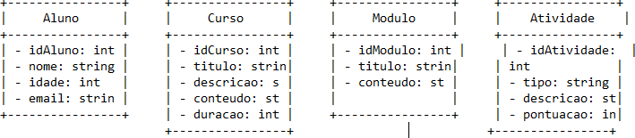idAtividade: int tipo: string descricao: string pontuação: int

# DIAGRAMAS DE SEQUÊNCIA

Ator Principal: Aluno Fluxo Principal:

1. O Aluno acessa a plataforma e faz login.
2. A plataforma exibe a lista de cursos disponíveis.
3. O Aluno seleciona um curso específico.
4. A plataforma exibe informações detalhadas sobre o curso escolhido.
5. O Aluno decide iniciar o curso.
6. A plataforma verifica se há pré-requisitos para o curso.
7. Se não houver pré-requisitos, a plataforma permite que o Aluno comece o curso.
8. Durante o curso, o Aluno interage com diferentes módulos e atividades.
9. A plataforma registra o progresso do Aluno.
10. O Aluno completa o curso.
11. A plataforma emite um certificado de conclusão.

Notas Adicionais:

Interações com Conteúdo: Cada interação do Aluno com o conteúdo do curso pode ser representada, mostrando mensagens trocadas entre o Aluno e a plataforma.

Feedback: Se houver avaliações ou questionários, adicione interações correspondentes.

Integração de Recursos: Se a plataforma utiliza vídeos, quizzes, ou outros recursos, essas interações devem ser incluídas no diagrama.

# BANCO DE DADOS

O banco de dados para a plataforma de cursos sustentáveis foi projetado e implementado utilizando MySQL como sistema de gerenciamento de banco de dados. Abaixo estão detalhados os elementos essenciais relacionados ao banco de dados.

# DER

Descrição do DER:

A tabela usuarios contém informações dos usuários, como ID, nome, email e senha.

A tabela cursos armazena detalhes sobre os cursos oferecidos, como ID, nome, descrição, instrutor, etc.

A tabela usuarios_cursos é uma tabela de relacionamento que associa usuários a cursos.

# MER

Cada tabela tem seus atributos listados.

(PK) indica chave primária e (FK) indica chave estrangeira. MER (Modelagem Entidade-Relacionamento)

Usuários

ID (PK)

Nome Email Senha

DataCadastro Cursos

ID (PK)

NomeCurso Descricao DataLancamento Instrutor DuracaoHoras

UsuariosCursos ID (PK)

Ilusório (FK - Usuarios) IDCurso (FK - Cursos)

# PROJETO FÍSICO DO BANCO – DDL

O Projeto Físico do Banco refere-se ao modelo físico do banco de dados, incluindo scripts DDL (Data Definition Language) que definem a estrutura das tabelas, índices, chaves, etc.

Exemplo de Script DDL:

-- Criação da tabela de usuários CREATE TABLE usuarios (

id INT PRIMARY KEY AUTO_INCREMENT, nome VARCHAR(50) NOT NULL,

email VARCHAR(100) UNIQUE NOT NULL, senha VARCHAR(255) NOT NULL,

data_cadastro TIMESTAMP DEFAULT CURRENT_TIMESTAMP

);

-- Criação da tabela de cursos CREATE TABLE cursos (

id INT PRIMARY KEY AUTO_INCREMENT,

nome_curso VARCHAR(100) NOT NULL, descricao TEXT,

data_lancamento DATE, instrutor VARCHAR(50), duracao_horas INT

);

-- Tabela de relação entre usuários e cursos CREATE TABLE usuarios_cursos (

id INT PRIMARY KEY AUTO_INCREMENT,

id_usuario INT, id_curso INT,

FOREIGN KEY (id_usuario) REFERENCES usuarios(id), FOREIGN KEY (id_curso) REFERENCES cursos(id)

);

# Conexão e Tecnologias

SGBD - MySQL

Conexões: Método Post e captação via Forms em JavaScript.

# PROJETO DE INTERFACES E MAPA DE JORNADA DE USUÁRIO

O projeto de interfaces para a plataforma de cursos sustentáveis para crianças foi desenvolvido com uma abordagem centrada no usuário, buscando proporcionar uma experiência amigável e educativa. O processo desde a concepção até a entrega final envolveu várias etapas essenciais.

Concepção do Projeto de Interfaces Pesquisa de Usuário:

Antes de iniciar o design, foram conduzidas pesquisas para compreender as necessidades e preferências das crianças e de seus pais ou responsáveis. Isso incluiu entrevistas, questionários e análise de comportamento online.

Definição de Objetivos:

Com base nos insights obtidos, foram estabelecidos objetivos claros para a interface. Prioridades incluíram design intuitivo, cores atrativas, interações lúdicas e simplicidade na navegação.

Wireframes Iniciais:

Foram criados wireframes iniciais para esboçar a estrutura básica das principais páginas da plataforma, como homepage, página de curso e perfil do usuário. Esses wireframes serviram como ponto de partida para obter feedback.

# Jornada do Usuário

O website de cursos sustentáveis focados no público infantil foi concebido com a intenção de oferecer uma experiência envolvente e educativa para crianças. A jornada do usuário reflete o fluxo de interações desde a descoberta da plataforma até a conclusão de cursos sustentáveis.

# Descoberta

Os usuários descobrem a plataforma por meio de canais específicos para o público infantil, como redes sociais direcionadas aos pais, educadores ou até mesmo através de parcerias com escolas. Anúncios coloridos e atraentes são projetados para atrair a atenção das crianças, enquanto informações educativas são disponibilizadas para os pais.

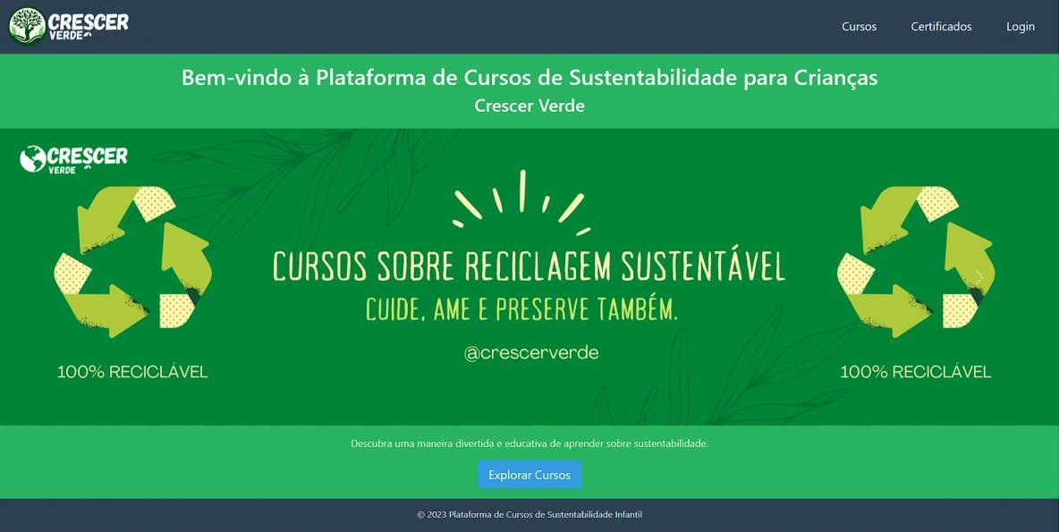

# Registro/Login

O processo de registro foi simplificado para garantir a participação fácil e rápida. Os pais ou responsáveis preenchem informações básicas, com foco na segurança e na conformidade com regulamentações de privacidade infantil. A autenticação é realizada por meio de métodos seguros, priorizando a proteção d]os dados.

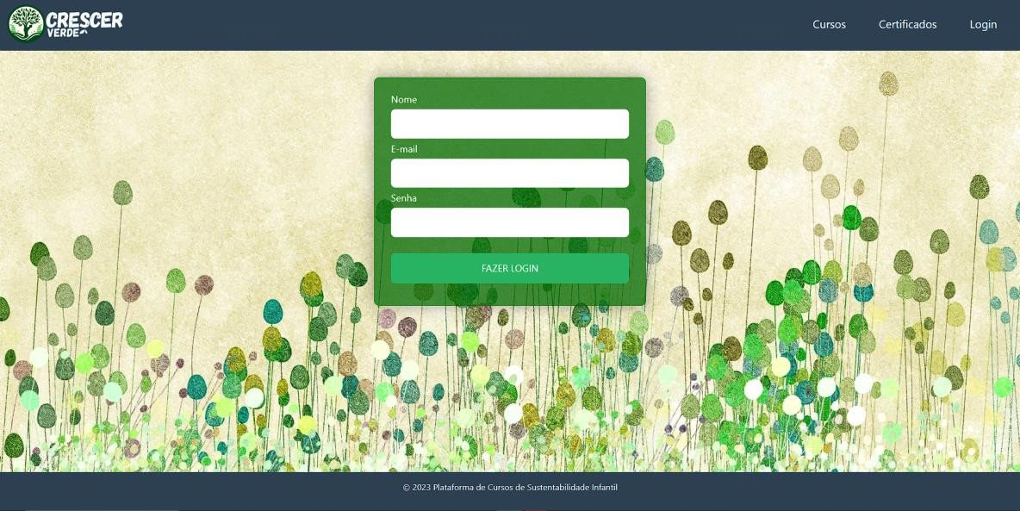

# Exploração de Cursos

A navegação pelos cursos é projetada de forma intuitiva, com categorias coloridas e ícones amigáveis para crianças. Os cursos são organizados com base em temas sustentáveis, como reciclagem, conservação da água e energias renováveis. Uma barra de pesquisa simples permite aos usuários encontrarem cursos específicos de acordo com seus interesses.

# Seleção de Curso

Ao selecionar um curso, os usuários são levados a uma página de detalhes vibrante e envolvente. Descrições coloridas e visuais atraentes apresentam o conteúdo do curso de maneira amigável para crianças. Botões de fácil acesso permitem que os usuários iniciem o curso imediatamente.

# Participação no Curso

Durante o curso, os módulos são apresentados de maneira interativa, incorporando elementos visuais, jogos educativos e vídeos curtos. Os quizzes são formulados de forma a serem desafiadores, mas também educativos. A interação social é incentivada por meio de fóruns moderados para promover discussões construtivas.

# Conclusão do Curso

Ao concluir um curso, as crianças recebem certificados digitais personalizados e distintivos virtuais para incentivar um senso de realização. Os pais têm acesso a relatórios de progresso e podem fornecer feedback sobre a experiência. Sugestões para cursos futuros são apresentadas de acordo com o desempenho e interesses da criança.

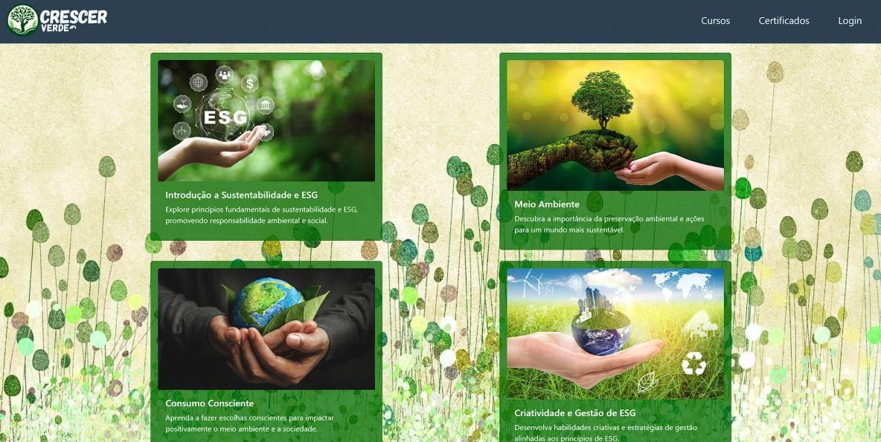

# Prototipação do projeto

O processo de prototipação desempenhou um papel fundamental no desenvolvimento da plataforma, permitindo uma visualização clara da estrutura e do design antes da implementação final. Abaixo, detalhamos as etapas desse processo, incluindo informações sobre as ferramentas utilizadas e uma apresentação das telas-chave.

# Processo de Prototipação

Wireframes Iniciais: Utilizando a plataforma Canva, foram esboçados wireframes iniciais para as páginas principais, como homepage, página de curso e perfil do usuário. Esses wireframes forneceram uma estrutura básica para a interface. A prototipação desempenhou um papel crucial na criação de uma interface coesa, atraente e funcional para a plataforma de cursos sustentáveis, garantindo uma experiência positiva para os usuários finais.

# Tecnologias Envolvidas

O desenvolvimento da plataforma foi realizado utilizando as seguintes tecnologias:

* HTML (5): Utilizado para a estruturação da página web.
* CSS (3): Responsável pelo estilo e layout da plataforma.
* JavaScript Puro (ECMAScript X): Implementação de funcionalidades dinâmicas e interativas.
* Bootstrap (Versão mais atual): Framework utilizado para agilizar o desenvolvimento, proporcionando um design responsivo e componentes pré- estilizados.

-MySQL: linguagem utilizada para fazer o gerenciamento do banco de dados e realizar a integração com Java

-Intellij IDEA: O IntelliJ IDEA é um IDE Java popular, escrito em Java, para desenvolvimento de software em várias linguagens baseadas em JVM. Ele oferece diversos recursos, incluindo uso de plugins, integração com GIT e GitHub, entre outros.

-PHP: Linguagem utilizada para interagir o banco de dados com o back-end

# Referências

Referências Bibliográficas:

1. Yandex. (2023). Sustentability Images / Pesquisa.
2. W3Schools. (2023). Javascript Web Course.
3. W3schools (2023). CSS Web Course
4. Bing AI. (2023). Criação de Imagens
5. Intellij IDE (JDK8) Desenvolvimento de API
6. PHP (W3School, Verson 8.3.7) Linguagem utilizada para interagir o banco de dados com o back-end
7. Biblioteca Bootstrap (versão 5.3): Utilizada para a implementação de funcionalidades dinâmicas e facilidade no código.
8. Imagens e Ícones (Recursos visuais utilizados no design da plataforma): Yandex para pesquisa de imagens sem direitos autorais, Gerador de Imagens do Bing AI e Canva para desenvolvimento de imagens próprias.
9. MySQL (DevMedia,2023) Utilizado para gerenciar e realizar o tratamento dos dados

# Anexo

1. Biblioteca Bootstrap (versão 5.3): Utilizada para a implementação de funcionalidades dinâmicas e facilidade no código.
2. Imagens e Ícones (Recursos visuais utilizados no design da plataforma): Yandex para pesquisa de imagens sem direitos autorais, Gerador de Imagens do Bing AI e Canva para desenvolvimento de imagens próprias.

# Apêndice

Protótipo de Design Inicial: Esboço iniciais e protótipos de interfaces da plataforma (Wireframde de alta-fidelidade):

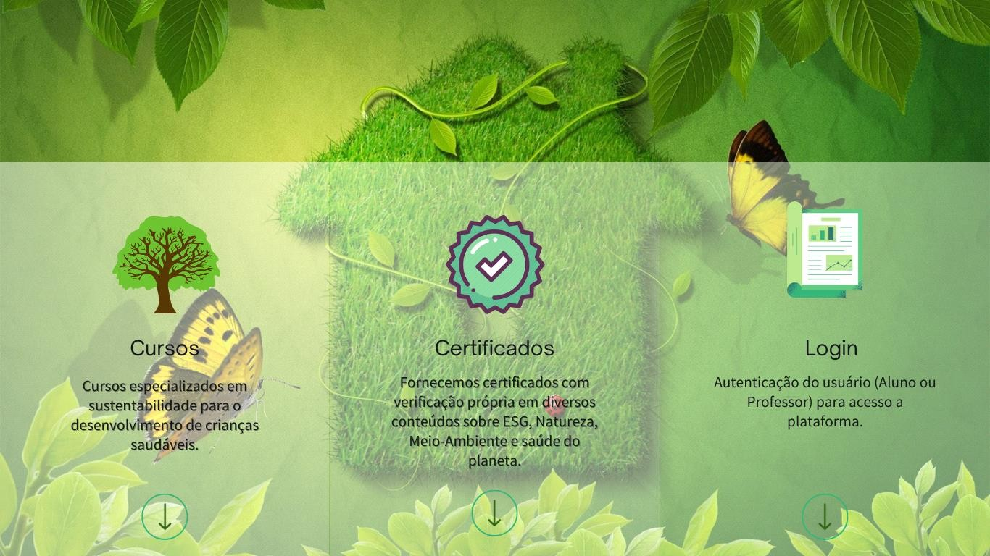

Diagrama de Arquitetura: Representação visual da arquitetura do Projeto.

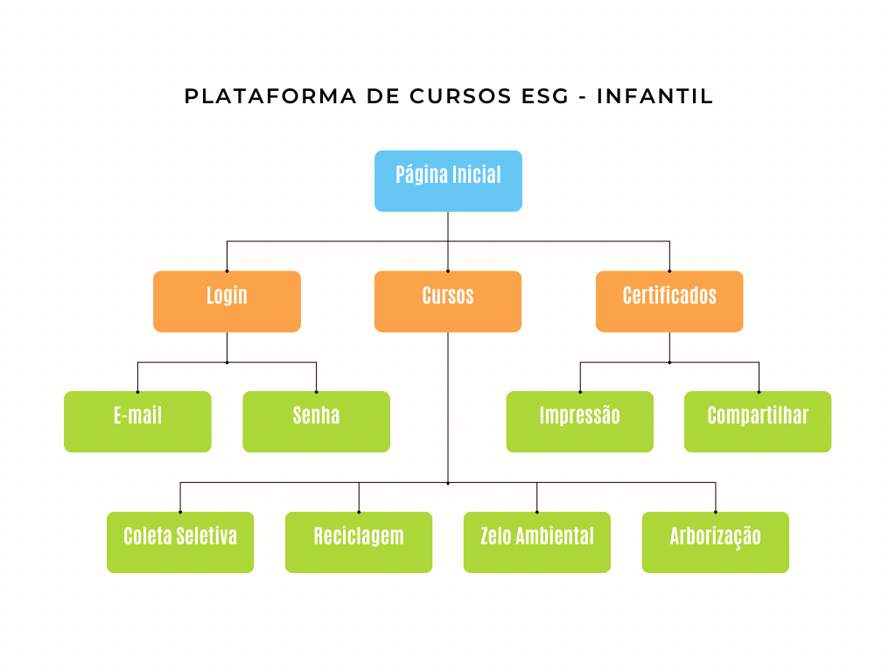

|  |  |  |
| --- | --- | --- |
|  | ORIENTAÇÕES PARA O PROJETO DE EXTENSÃO | |
| **Curso:** Bacharelado em Sistema de Informação | | Período: 2024.1 |
| **Disciplina: Arquitetura Orientada a Serviços** | | Versão: 01 – Mar/24 |
| **Professor(a): Clayton Mendonça Feliciano** | | |

APÊNDICE B – DOCUMENTO PADRÃO PARA AVALIAÇÃO DA COMUNIDADE



|  |  |
| --- | --- |
| Nome da Comunidade: FADELITO – REDE DE EDUCAÇÃO INFANTIL | |
| Nome do respondente da avaliação pela comunidade: ELISANIA C ROLIM MARTINS | |
| Tipo de comunidade:  ( ) Familiar  ( ) Vicinal (vizinhança, associação de bairro) ( X) Educativo (Escolas, Faculdades)  ( ) Religiosos (Igrejas e demais instituições religiosas) ( ) Profissional (Empresas, escritórios)  ( ) Lazer (Clubes, Associações)  ( ) Políticas (Organizações ou partidos políticos) ( ) Outros:  Descrever: | |
| Localização da comunidade: SÃO PAULO | Data de preenchimento da avaliação (dd/mm/aaaa): 14/05/2024 |

**Instruções**:

Preencha o quadro abaixo com sua avaliação em relação a participação dos alunos e desempenho no projeto desenvolvido na sua comunidade/empresa neste semestre.

Para as afirmações a seguir, assinale com um “X” a resposta com a qual você mais se identifica. As respostas (linhas) devem ser assinaladas com um “X”, em apenas uma das opções (colunas).

|  |  |  |  |  |
| --- | --- | --- | --- | --- |
| **Sobre a sua participação no projeto** | **Discordo Totalmente** | **Discordo** | **Concordo** | **Concordo Totalmente** |
| Os projetos conduzidos pelos alunos trouxeram melhorias na comunidade. |  |  |  | X |
| A comunidade percebeu a importância do projeto  proposto pelos alunos. |  |  |  | X |
| A participação dos alunos colaborou com o entendimento dos projetos na comunidade. |  |  |  | X |
| A aprendizagem pela comunidade através deste  projeto trouxe ganho no processo. |  |  |  | X |
| Os resultados deste projeto na comunidade foram  alcançados |  |  | X |  |

Obrigado por sua cooperação!!!

Centro Universitário Senac — Campus Santo Amaro7